Москва  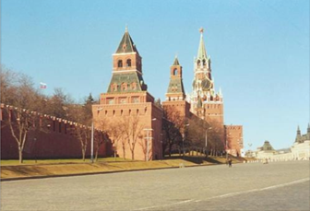 | 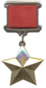  8 мая 1965 года городу Москва было присвоено звание  “Город - герой”.
В своих агрессивных планах немецко-фашистское командование первостепенное значение придавало захвату Москвы. Оно считало, что с падением столицы СССР сопротивление Красной Армии будет сломлено и война закончится победой Германии. Для захвата Москвы была разработана специальная операция под кодовым названием «Тайфун».
У стен советской столицы германские войска потерпели своё первое крупное поражение с начала боевых действий.

Битва под Москвой продолжалась около 7 месяцев (203 дня и ночи) - с 30 сентября 1941 года по 20 апреля 1942 года
Ленинград  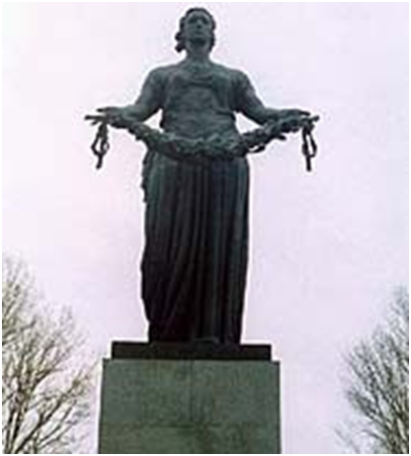 | 1 мая 1945 года городу Ленинград было присвоено звание  “Город - герой”.
В годы Великой Отечественной войны город выдержал 900-дневную блокаду немецко-фашистскими войсками. Ленинград был отрезан от Большой земли. С 20 ноября 1941 года рабочие стали получать по продовольственным карточкам 250 граммов хлеба в день, все остальные - по 125 граммов. В городе начался голод. За время блокады умерло свыше 640 тысяч ленинградцев. В тяжелых условиях зимы 1941 г. по льду Ладожского озера стала действовать военно-автомобильная Дорога жизни.
Блокада Ленинграда продолжалась 900 дней и ночей - с 8 сентября 1941 года по 27 января 1944 года.
Брест  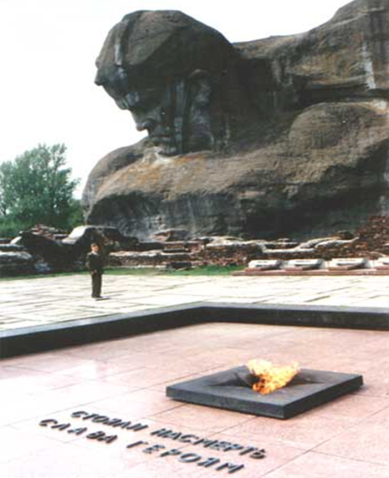 | 8 мая 1965 года городу Брест было присвоено звание  “Город - герой”.
Немецкое командование планировало захватить в первые часы войны г. Брест и Брестскую крепость. Малочисленный гарнизон Брестской крепости, находясь в окружении, оборонялся (не хватало боеприпасов, продовольствия, воды) против превосходящих сил немецко-фашистских войск.
Пограничники дали клятву: «Умрем, но из крепости не уйдем!»

Оборона Бреста продолжалась с 22 июня до 20-х чисел июля 1941 г.
Мурманск  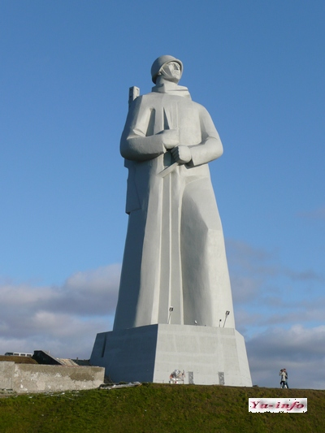 | 6 мая 1985 года городу Мурманск было присвоено звание  “Город - герой”.
Фашистская Германия пыталась за 3 дня захватить Мурманск. Дважды - в июле и сентябре - немецкие войска предпринимали генеральное наступление. За это время было сброшено в общей сложности 185 тысяч бомб и совершено 792 вражеских налета. Наиболее тяжёлой была бомбардировка 18 июня 1942 года. Германские самолёты сбрасывали кассеты зажигательных бомб, а следом - тяжелые фугасы. Планы врага были сорваны, наступление провалилось.

Оборона Мурманска продолжалась с 29 июня до 20-х чисел сентября 1941 г.
Смоленск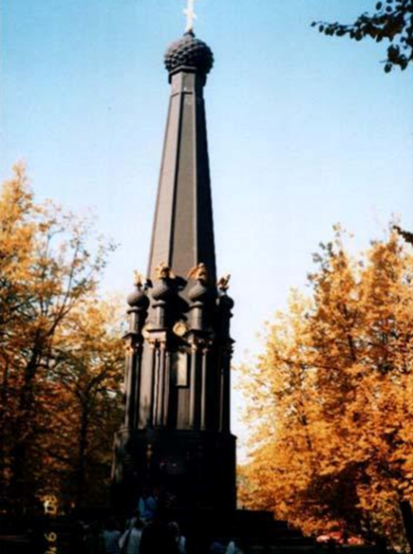 | 6 мая 1985 года городу Смоленск было присвоено звание  “Город - герой”.
24 июня 1941 г. гитлеровская авиация совершила первый налет на город. Немецко-фашистское командование поставило группе армий "Центр" задачу окружить советские войска, овладеть городами Орша, Смоленск, Витебск и открыть кратчайший путь к Москве. Противник превосходил войска Западного фронта в людях, артиллерии и самолетах в два раза, а в танках в четыре раза. 2 года и 3 месяца на Смоленской земле полыхал огонь войны. В Смоленском сражении под Оршей были применены новые реактивные минометы «Катюша».

25 сентября 1943 г. советские войска освободили Смоленск.
Одесса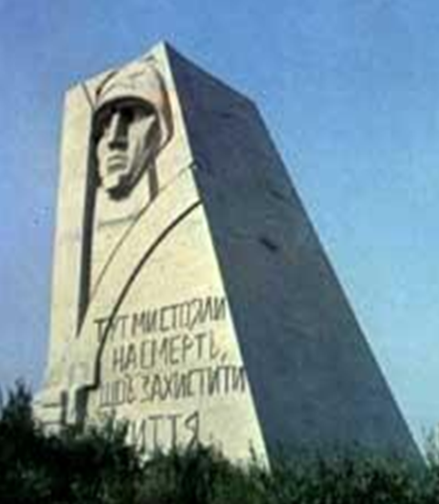 | 1 мая 1945 года городу Одесса было присвоено звание  “Город - герой”.
Во время Великой Отечественной войны Одесса оборонялась 73 дня, начиная с 5 августа 1941 года. Оборона города с суши возлагалась на Приморскую армию, прикрытие с моря и огневую поддержку войск осуществляли отряд кораблей Черноморского флота и береговая артиллерия. В течение месяца советские войска при поддержке населения города стойко отражали атаки врага и остановили его на главном рубеже обороны в 10-14 километрах от города. Выведено из строя 160 тысяч вражеских солдат и офицеров, около 200 самолетов, около 100 танков.

10 апреля 1944 г. советские войска освободили Одессу.
Минск  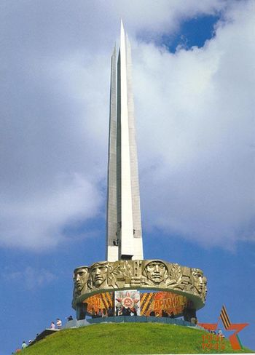 | 26 июня 1974 года городу Минск было присвоено звание  “Город - герой”.
С 25 июня 1941 года фашистские войска подошли к городу. В ожесточенных боях за город враг понес значительные потери, была снижена его ударная сила и темп продвижения на Восток. С 28 июня Минск — в оккупации. За время войны погибло около 70 тыс. минчан.
В 1941 и в 1944 годах город подвергался воздушным бомбардировкам, соответственно немецкой и советской авиацией. За время трехлетней оккупации в Минске и его окрестностях немцы уничтожили более 400 тысяч человек, а сам город превратили в руины и пепел. Но Минск не сдался.
3 июля 1944 года войсками Красной армии освободили Минск.
Тула  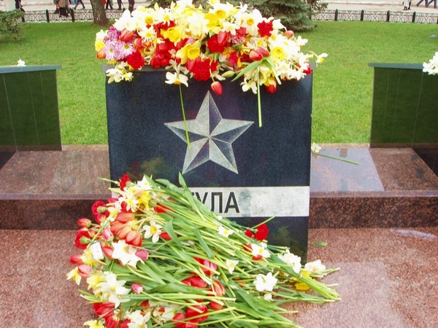 | 7 декабря 1976 года городу Тула было присвоено звание  “Город - герой”.
24 октября началась героическая оборона Тулы. В городе было введено осадное положение. На защиту поднялось все население. Предпринятые противником попытки в первой половине ноября захватить Тулу фронтальным ударом с юга и севера были отражены войсками 509-й армии и при активной поддержке населения.
3 декабря севернее города враг перерезал железную и шоссейную дороги, связывающие Тулу с Москвой. В этой критической обстановке защитники Тулы проявили мужество, стойкость и героизм. Сражаясь насмерть, они отстояли свой город.

Оборона Тулы продолжалась с 24 октября по 5 декабря 1941 г.

Киев  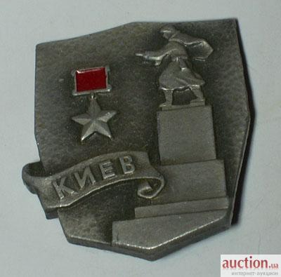 | 8 мая 1965 года городу Киев было присвоено звание  “Город - герой”.
В первый день Великой Отечественной войны немецко-фашистская авиация нанесла воздушный удар по Киеву. 6 июля 1941 года был создан штаб обороны города. 778 дней столица Украины была оккупирована немецкими захватчиками.
К 8 июля было создано 13 истребительных батальонов и 19 отрядов народного ополчения общей численностью 33 тысячи человек. Вокруг Киева было построено свыше 1400 дзотов, вырыто около 55 километров противотанковых рвов. Началась 72-дневная героическая оборона.
6 ноября 1943 г. советские войска освободили столицу Украины.

1 мая 1945 года городу Сталинград было присвоено звание  “Город - герой”. | Сталинград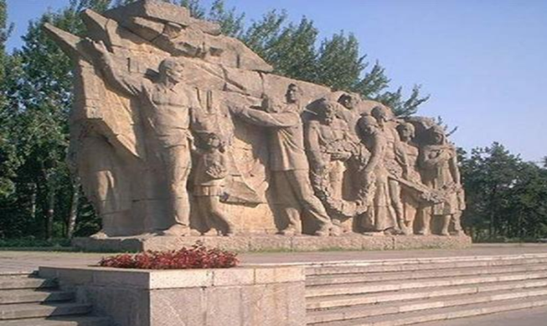
23 августа город подвергся страшной бомбардировке. На защиту города встали рабочие, городская милиция, части войск НКВД, моряки Волжской военной флотилии, курсанты военных училищ.
75 дней и ночей понадобилось советским войскам, чтобы окружить и разгромить немецко-фашистские войска под Сталинградом. 31 января сдался в плен, командующий 6-й немецкой армией генерал-фельдмаршал Ф. Паулюс. 2 февраля последние немецко-фашистские части капитулировали.
Оборона Сталинграда продолжалась с 17 июля 1942 г. по 2 февраля 1943 г.

14 сентября 1973 года городу Керчь было присвоено звание  “Город - герой”. | Керчь  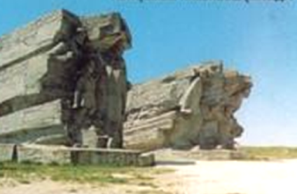
8 мая 1942 года немецко-фашистские войска перешли в наступление против войск Крымского фронта и установили в Керчи жестокий оккупационный режим, проводили репрессии против населения В ходе Керченско-Феодосийской десантной операции 1941-42 гг. город был освобожден советскими войсками 30 декабря 1941 года.
14 мая 1942 г. враг вновь прорвался к Керчи и овладел городом.
В 1943 году во время Керченско - Эльтигенской десантной операции войскам удалось захватить плацдарм на северо-восточной окраине Керчи, которая вторично освобождена советскими войсками 11 апреля 1944 года.
1 мая 1945 года городу Севастополь было присвоено звание  “Город - герой”. | Севастополь  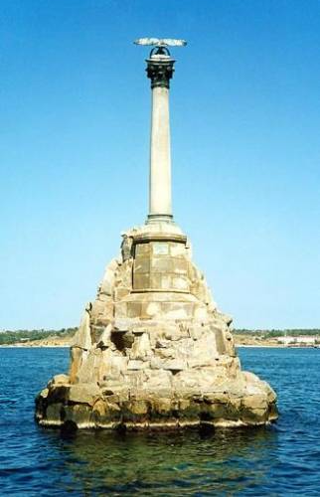
Во время Великой отечественной войны город прославился героической обороной начавшейся 30 октября 1941 г., которая продолжалась 250 дней и вошла в военную историю как образец длительной активной обороны приморского города и главной военно-морской базы Черноморского флота, оставшейся в глубоком тылу противника.
Оборона и освобождение Севастополя - яркий пример массового героизма, мужества и самоотверженности советских войск и жителей города.
14 сентября 1973 года городу Новороссийск было присвоено звание  “Город - герой”. | Новороссийск  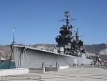
19 августа 1942 года начались бои за Новороссийск. Враг превосходящими силами рвался к Новороссийску. Бои не утихали ни днем, ни ночью. Большую помощь защитникам города оказывали корабли Черноморского флота.
225 дней длился героическая эпос Малой земли. В результате боевых действий десантной группы войск в период с 4 по 30 апреля 1943 г. было уничтожено более 20 тысяч вражеских солдат и офицеров, захвачено и уничтожено большое количество военной техники.
16 сентября 1943 г. Новороссийск был полностью освобожден.

